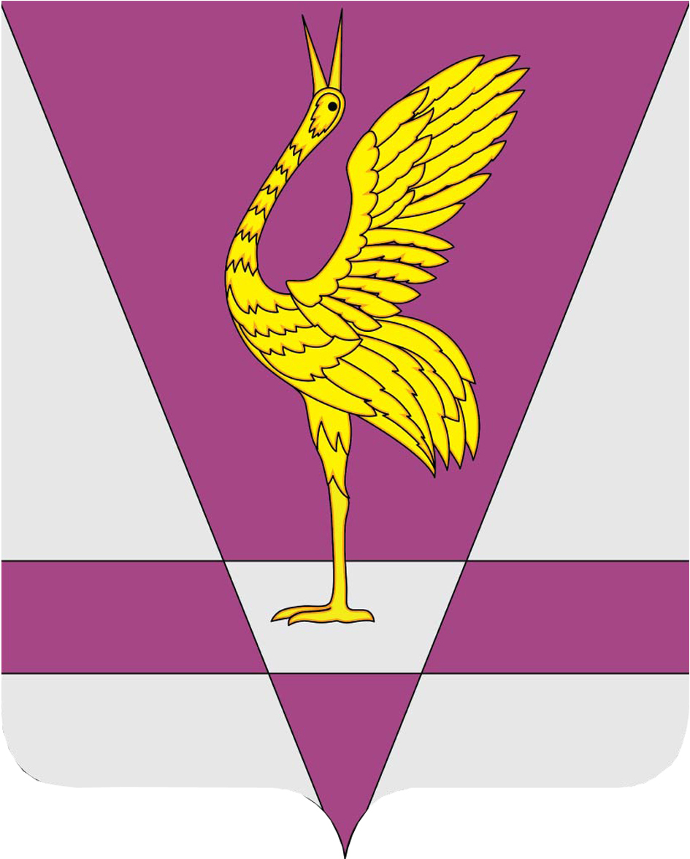
РОССИЙСКАЯ ФЕДЕРАЦИЯ
КРАСНОЯРСКИЙ КРАЙ
УЖУРСКИЙ РАЙОННЫЙ СОВЕТ
ДЕПУТАТОВ

РЕШЕНИЕ

28.06.2013 г. | г. Ужур | № 40-272р
Об утверждении отчета об исполнении
районного бюджета за 2012 год

Ужурский районный Совет депутатов РЕШИЛ:

1. Утвердить отчет об исполнении районного бюджета за 2012 год в том числе:
исполнение районного бюджета по доходам в сумме 929 841,3 тыс. рублей и расходам в сумме 913 829,4 тыс. рублей;
исполнение районного бюджета с профицитом в сумме 16 011,9 тыс. рублей.
2. Утвердить отчет об исполнении районного бюджета за 2012 год со следующими показателями:
источники внутреннего финансирования дефицита районного бюджета по кодам классификации источников финансирования дефицитов бюджетов согласно приложению № 1 к настоящему решению;
доходы районного бюджета по кодам классификации доходов согласно приложению № 2 к настоящему решению;
расходы районного бюджета по разделам, подразделам, классификации расходов бюджетов согласно приложению № 3
к настоящему решению;
расходы районного бюджета по разделам, подразделам, целевым статьям и видам расходов классификации расходов бюджетов в ведомственной структуре расходов согласно приложению № 4
к настоящему решению;
межбюджетные трансферты, предоставленные бюджетам поселений согласно приложениям № 6-51 к настоящему решению;
другие показатели согласно приложениям № 5, 52, 53, 54 к настоящему решению.
3. Настоящее решение вступает в силу в день, следующий за днем его официального опубликования в газете «Сибирский хлебороб»

Председатель Ужурского районного
Совета депутатов, глава района Г.Н. Кузнецова
Исполнитель Н.А. Винтер

Юрист Т.А. Ахтямова

Подписано:
г. Ужур, 01.07.2013, № 40-272р

